진욱이를 위한 두번째 구현 목록

1. HP

HP가 잘못된다면 우리게임이 최 처럼 펑 해버릴 수 있기 때문에 HP는 굉장히 엄청나게 신중하게 작업을 하셔야 함다.

HP의 개념을 어떤 방법으로든 상관없이 만드시면 됨 ( UI랑 연동 가능 하게 )

플레이어의 기본 HP: 154 HP 바의 형식은 slider를 이용하여 할 것임.

 체력은 줄어들수록 오른쪽에서 왼쪽으로 검게 줄어들게 함.

1. WP

WP ( WEAPON POINT ) : 이것은 유저가 캐릭터의 무기 중 한 가지만 쓰며 게임을 하는 것을 방지하기 위한 일종의 장치라 보심 됨.

자르반 WP : 100 (고정) 카직스 WP : 100 (고정) 세주아니 WP ::: 100 (고정)

각각의 무기는 각각의 WP를 가지고 있으며 각 무기의 스킬을 사용할 때 마다 그 무기의 WP가 ‘무조건’ 25씩 감소하게 됨. 감소된 어떤 무기의 WP는 다른 무기의 WP 로 교체 ( 무기를 스왑 ) 할 때 다시 1초당 10씩 채워줌.

즉 어떤 방법으로든 3개의 무기의 WP의 개념을 만들어 오긔.

예 : 카직스 무기로 스킬을 2번써서 WP가 50이나 줄어들게 되어 자르반 무기로 스왑하여 5초동안 자르반 무기로 싸워 카직스 무기의 WP를 회복 시킴.

WP바의 형태는

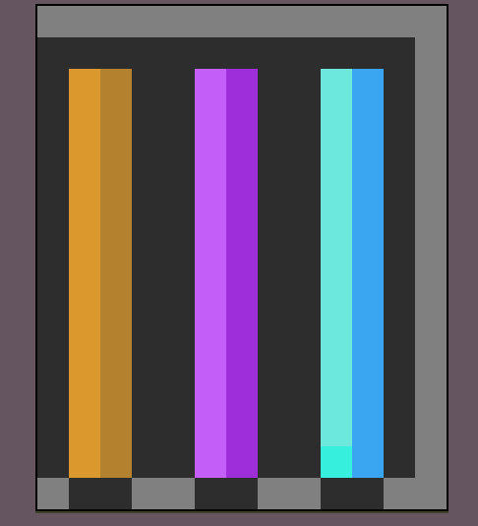요로코롬 세로로 생긴 slider ui 버애 각각 자르반, 카직스, 세주아니의 WP가 3개 나란히 있도록 할 것임. 각 무기의 색상은 저 사진과 거의 동일하다고 보면 됨.

WP 가 감소할때는 위에서 아래로 줄어들도록 하고 증가할때는 그 반대로 하게 할 것.

1. 맵 진행 바

이게 아마 젤 어려울 수 있다고 생각함.

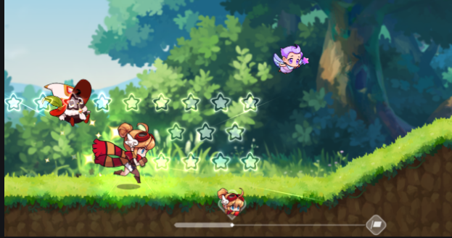윈드러너의 사진을 예시로 들자면,

하나의 맵이 있다면 그 맵의 위치를 대략적으로 표시해주는 UI가 필요함.

맵을 진행할수록 맵 진행 바는 왼쪽에서 오른쪽으로 진행하게 되고, 최종적으로 스테이지 끝에 다다를 때 맵 진행바의 오른쪽 끝과 닿게 됨.

어느 방법으로든 현재 튜토리얼 맵과 맵 진행바를 연동시켜 진행할수록 맵 진행바가 자동으로 증가하게 만들기.

궁금한 것은 질문해주시고, 소스트리 오류내면 지건, 머지 오류라면 람각 ㅇㅋ?